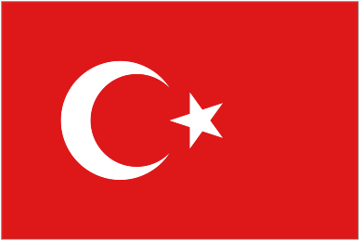
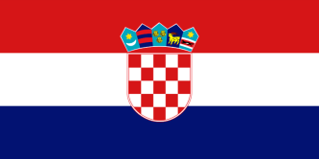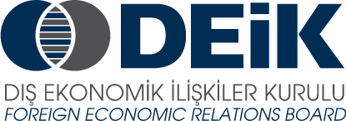

Türk-Hırvat İş Konseyi Ortak Toplantısı ve İkili Görüşmeler
29 Mayıs 2014, TOBB Plaza

Katılım Formu:

Firma / Company :

Temsilci / Representative :

Unvan / Title :

Tel / Phone :
Faks / Fax :

E-posta / E-mail :

Faaliyet Alanı / Field of Activity *

Hırvatistan ile İş Birliği Yapılmak İstenen Alan / Field of Cooperation *

Görüşmek İstediğiniz Firma/Sektör / The List of Companies to Have B2B Meetings *

* İşaretli alanları Türkçe ve İngilizce doldurmanız rica olunur.

*Katılım ücreti DEİK Üyesi firmalar için 50 TL, diğer firmalar için 100 TL’dir. İkili Görüşmeler Ücretsizdir.
Hesap: Dış Ekonomik İlişkiler Kurulu / GDA, Türkiye İş Bankası Beyoğlu Şubesi TR76 0006 4000 0011 0111 7015 13.
Katılım formunun dekont ile birlikte 28 Mayıs Çarşamba günü mesai bitimine kadar DEİK’e (Faks: 0212 339 5065; E-posta: nosmanoglu@deik.org.tr) iletilmesi gerekmektedir.

*Görüşmeler İngilizce dilinde gerçekleşecektir.

